ФНС напоминает налогоплательщикам, имеющим ЭЦП и представляющим налоговую и бухгалтерскую отчетность по телекоммуникационным каналам связи (по ТКС), абоненты ТКС могут направить документы для государственной регистрации в электронной форме через сервис, используя свою ЭЦП, без уплаты госпошлины и других дополнительных затрат.

!!! Организации, регистрируемые в соответствии со специальным порядком, т.е. направляющие документы для государственной регистрации в территориальное Управление Минюста России, направляют документы в электронной форме. При этом, указанный способ направления документов у организаций, регистрируемых в соответствии со специальным порядком является необходимым для исполнения.

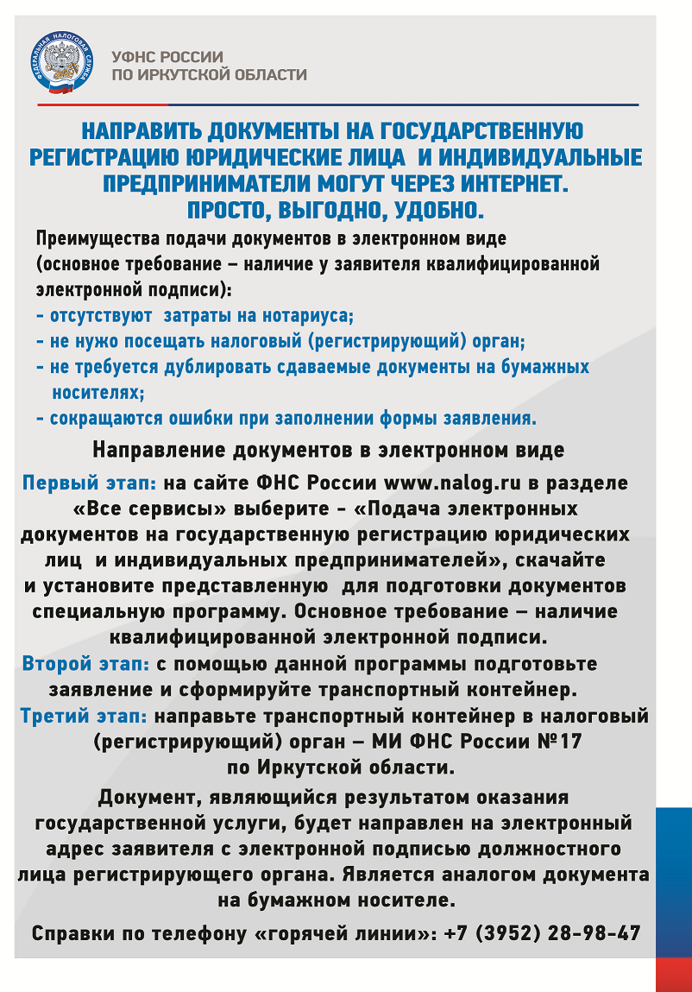

WWW.NALOG.RU → ГОСУДАРСТВЕННАЯ РЕГИСТРАЦИЯ ЮРИДИЧЕСКИХ ЛИЦ
И ИНДИВИДУАЛЬНЫХ ПРЕДПРИНИМАТЕЛЕЙ → О сервисе

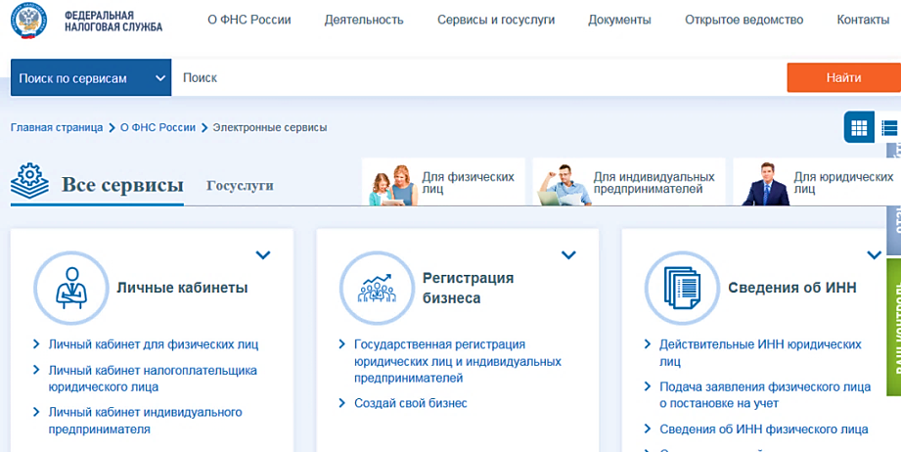
ВНОСИМ ИЗМЕНЕНИЯ → (авторизоваться с ЭП)

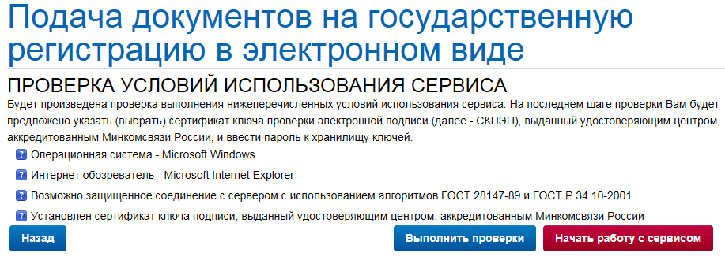
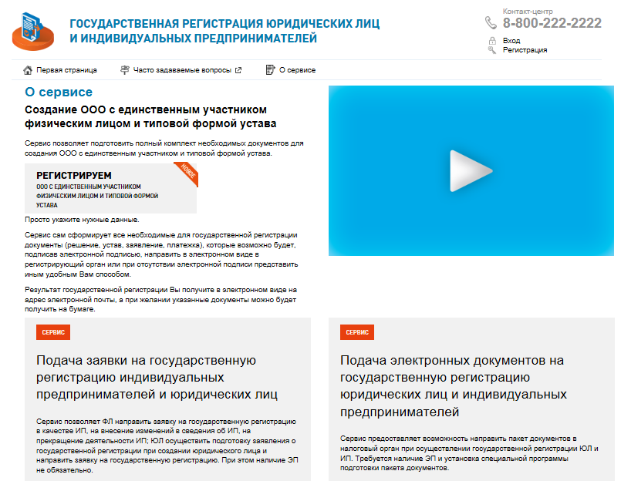
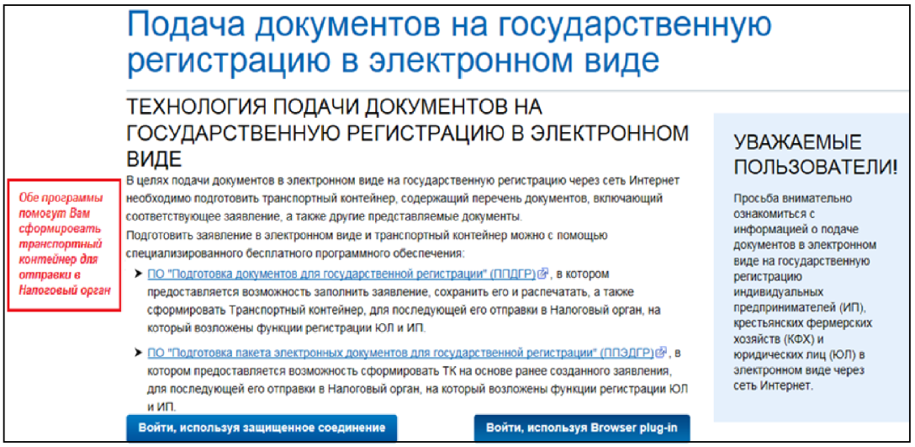
«Подача документов на государственную регистрацию в электронном виде».
Внизу страницы сервиса выбрать функцию «Проверить выполнение условий» сервиса и после успешной проверки всех условий – «Начать работу с сервисом».

.

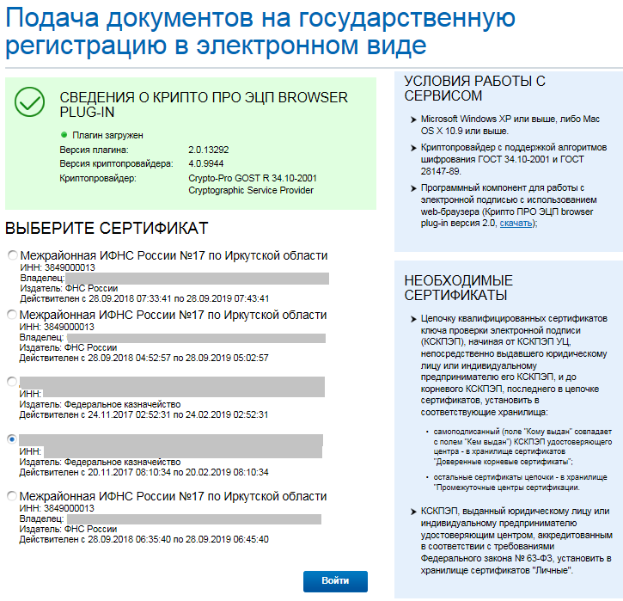
Сканирование образов документов осуществляется с учетом следующих требований:
✓ формат изображения: BW (black-white, чёрно-белый);
✓ разрешение: 300*300 dpi;
✓ глубина цвета: 1 бит;
✓ формат готового файла: многостраничный TIF

Для подготовки заявления и формирования транспортного контейнера следует выбрать
ПО «Программа подготовки документов для государственной регистрации»:
1. Подготовка заявления: Нажать в верхнем левом углу кнопку «Новый документ»
выбрать необходимую форму заявления и заполнить ее, затем нажать кнопку «Печать»
при этом сформируется заявление, которое необходимо сохранить в многостраничный tif-файл.
Распечатывать заявление при этом не требуется!
2. Формирование транспортного контейнера (кнопка «Формирование пакета» :

В разделе 1. «Общие сведения о пакете» заполнить поля: вид предоставления документов заявителю, код налогового органа (3850).
В разделе 2. «Сведения о заявителях», если автоматически не отобразились данные – заполнить ФИО, e-mail заявителя.
В разделе 3 «Сведения о подаваемых документах» напротив наименования формы заявления – нажать кнопку и прикрепить сформированное с помощью программы заявление, затем в поле «название документа» из списка выбрать остальные требуемые для конкретного вида регистрации документы и также прикрепить их предварительно отсканированные и сохраненные в формате tif образы, после чего нажать кнопку «Выбрать ЭЦП» и подписать каждый документ кнопкой «Подписать».
После выполненных действий нажать кнопку «Сформировать» (расположенную в верхнем левом углу окна). При этом сформируется транспортный контейнер, который сохраняем на своем ПК.

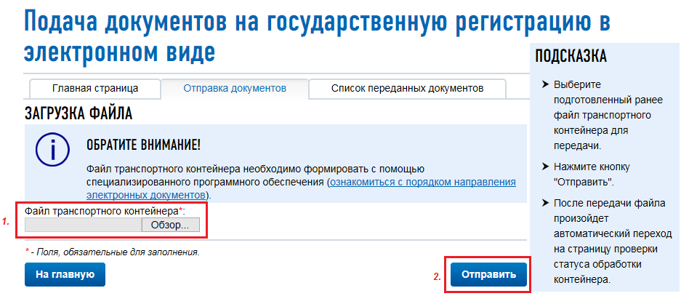
ЗАКЛЮЧИТЕЛЬНЫЙ ЭТАП → Направление транспортного контейнера при помощи сервиса «Государственная регистрация юридических лиц и индивидуальных предпринимателей»
Во вкладке «Отправка документов»:
1. С помощью кнопки «Обзор» прикрепить сформированный транспортный контейнер.
2. Нажать кнопку «Отправить».

На указанный в заявлении адрес электронной почты Вы получите расписку в получении регистрирующим органом документов в электронном виде. Документ, являющийся результатом оказания государственной услуги, будет направлен на электронный адрес заявителя с электронной подписью должностного лица регистрирующего органа.

